A) PLANLAMA ALANININ TANIMI
Planlama alanı; Kayseri ili, Melikgazi ilçesi, Mimarsinan ve Gesi Mahalleleri’nde, mevcut 1/5000 ölçekli Nazım İmar Planı’nın K35A22B, K35A23A, K35A23D paftalarının;
Y= 465 800 – 465 200
X= 4 293 900 – 4 293 500 koordinatları arasında kalan, yaklaşık 5,7 hektarlık alanı kapsamaktadır.
Planlama alanın kuzeyi 1/5000 ölçekli Nazım İmar Planında otopark ve park alanı olarak planlıdır, alanın güneyi ise plansız bir şekilde bulunmaktadır.
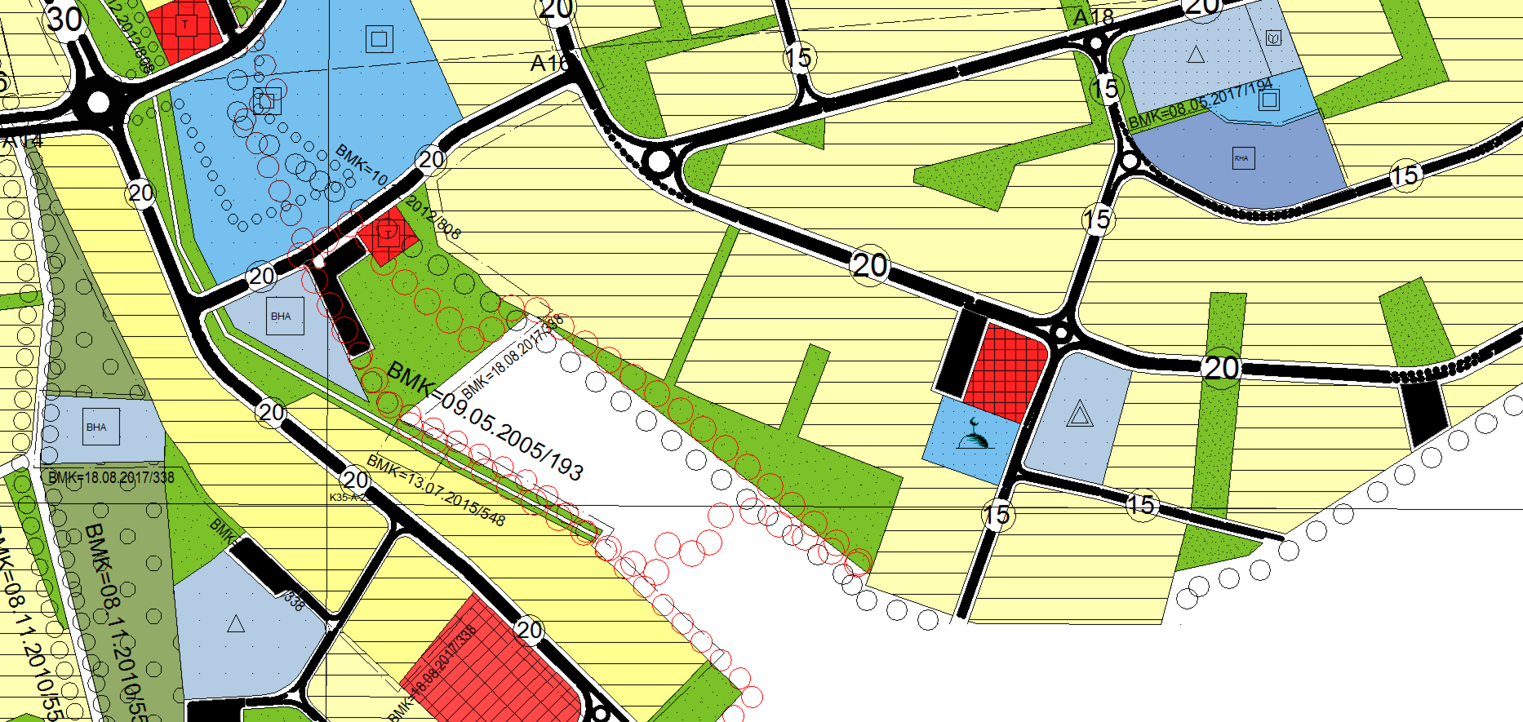
Şekil.1. Planlama Alanına Ait 1/5000 Ölçekli Mevcut Nazım İmar Planı

B) PLANLAMANIN AMAÇ VE KAPSAMI
Kayseri Büyükşehir Belediyesi, İmar ve Şehircilik Dairesi Başkanlığı’nca; mülkiyeti maliye hazinesine ait olan, Melikgazi ilçesi, Mimarsinan ve Gesi mahalleleri sınırında yer alan 1615 parsel numaralı taşınmazın güneyindeki plansız alanda, bölgede yapılacak olan imar uygulamalarını kolaylaştırmak amacıyla ticaret alanı, park alanı, yol ve otopark alanı planlanması talep edilmektedir.
C) PLANLAMA KARARLARI
Kayseri Büyükşehir Belediyesi’nce, Melikgazi ilçesi, Mimarsinan ve Gesi mahalleleri sınırında yer alan 1615 parsel numaralı taşınmazın güneyinde bulunan plansız alanda, bölgede yapılacak olan imar uygulamalarını kolaylaştırmak amacıyla ticaret alanı, park alanı, yol ve otopark alanı planlanması talep edilmektedir.
Talep incelenmiş olup, yapılan ilave nazım imar planıyla, planlama alanının kuzeyinde yer alan otopark ve park alanı kaldırılmış; talep doğrultusunda kaldırılan otopark ve park alanının yerine, 20 metrelik yola cephesi olacak şekilde ticaret alanı planlanmış, ticaret alanın güney batı cephesinde ise 10 metrelik yol açılmıştır. Kaldırılan otopark alanının yerine otopark alanı ihtiyacını karşılaması için 10 metrelik yolun güney doğusunda otopark alanı planlanmıştır. Ticaret alanının kuzey bölümü ise mevcut plandaki park alanıyla bütünleşik şekilde park alanı olarak planlanarak 1/5000 ölçekli nazım imar planına ilave plan olarak işlenmiştir.
Planlama alanına ilişkin yapılaşma koşulları 1/1000 ölçekli uygulama imar planında belirlenecektir.
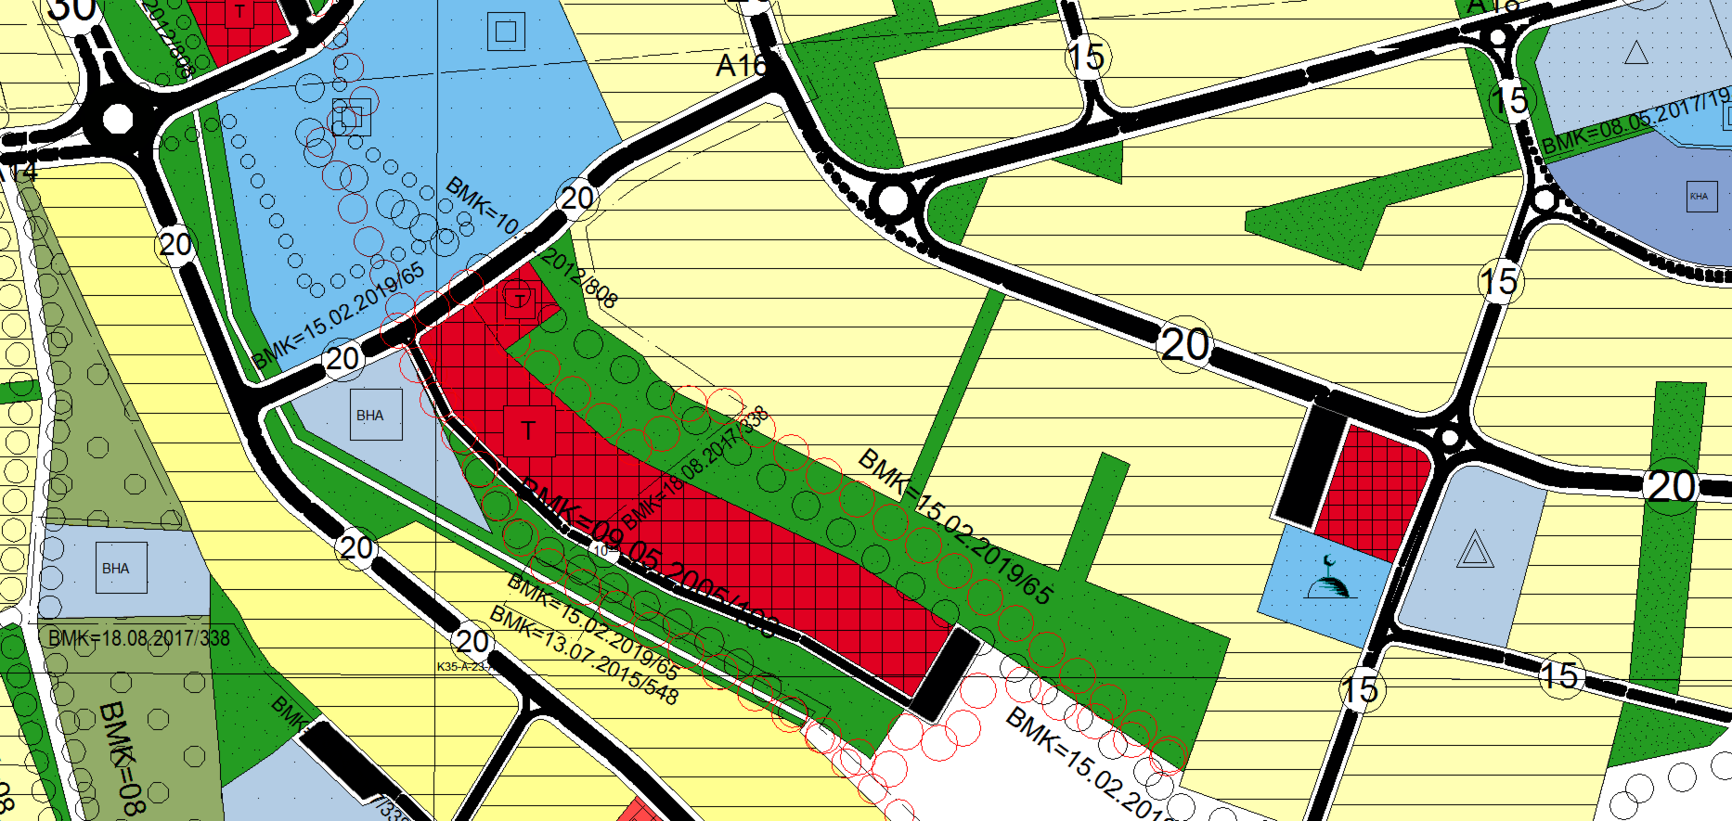
Şekil.3. Planlama Alanına Ait 1/5000 Ölçekli İlave Nazım İmar Planı

